22/07/2021
Authored by: Oleg Shamray
Bus Time Prediction

Bus Time Prediction
PREDO
- תקציר
מטרת הפרויקט שלנו הייתה שיפור זמני חיזוי ושיפור זמני ההגעה של האוטובוסים בין תחנה לתחנה. כיום קיימות חברות רבות שעובדות ומתעסקות בניבוי וחיזוי של זמני הגעה אך רובן אם לא כולן, מהוות קופסאות שחורות, כלומר – אין לדעת כיצד עובדות המערכות שלהן או שחסרים מנגנוני הסברה לאופן הפעולה והאפליקטיביות של הקוד שלהם. על כן, קיימות בעיות רבות בחיזוי משרד התחבורה להגעת אוטובוסים, שכן למשרד עצמו אין מודל עצמאי שעובד על חיזוי ובעצם נשען על חיזויין של החברות השונות והפרטיות. למשרד התחבורה אין מאגרי נתונים, מה שמקשה על הישענות על דאטה מסוים לחיזוי.מטרת המחקר הייתה בין השאר ליצור מאגר שכזה כדי ללמוד על המידע ולנתח אותו בהתאם לצרכים שלנו.
שיטות מחקר: המידע שנאסף בתקופה ארוכה נעשה באמצעות פייתון וספריות משיכת מידע ייעודיות, ואילו הניתוח עצמו נעשה בעיקר בתכנת פייתון בסביבות COLAB JUPYTER NOTEBOOK ככל שהתקדמנו במחקר, החלטנו להתמקד בכלים כמו רגרסיה וקלאסיפיקציה עבור התוצאות המיטביות ביותר.
המסקנות שהגענו אליהן בסופו של דבר היו שניתן כיום לשפר את מערך החיזוי והניתוח על הנתונים בזמן אמת כדי לשפר את כל מערכות התחבורה והנסיעות.

מבוא

כיום במדינת ישראל, קייימות עשרות חברות אוטובוסים דוגמת נתיבי אקספרס, אגד, מטרופולין, קווים ודן – אותם קווים שאחראים על שינוע מאות אלפי ישראלים ביום יום – אם זה לעבודה, מהעבודה, לבתי הספר או מבתי הספר, לבתי חולים, מוסדות לימודים גבוהיים וכו', ועל כן, קיים הצורך שאותם אוטובסים יגיעו בזמן ויספקו את השירות המיטבי ביותר עבור הנוסעים והגעתם בזמן לצורך שמירה על סדר יום סביר, שכן אותם מערכי היסעים אחראים על הגעתם בזמן של העובדים וסדר יום תקין של אותן חברות בהן הם (הנוסעים) עובדים.
יתר על כן, קיימות חברות רבות שנותנות מענה עבור הנוסעים על הגעה ונסיעת האוטובוס, שמשמשות כגורם שלישי החוצץ בין הנוסע לבין חברות האוטובוסים דוגמת מוביט, גוגל מפס ועוד. אותן חברות מספקות מידע בזמן אמת על אותן חברות האוטובוסים השונות ועונות לדרישות הנוסעים מבלי לערב את אותן חברות – אלא רק על ידי מענה אפליקטיבי ונוח לשימוש.
הצורך כיום לענות על צרכי הנוסעים ונוחיותם עבור שמירה על רוטינת היום יום שלהם – הוא קריטי ובעיקר בעידן הדיגיטלי ובו בעת – למשרד התחבורה אין מענה כזה שמגיע מהם, כלומר הם נשענים על הצלחת אותן חברות חיצוניות כדי לספק את החיזוי והמידע בזמן אמת,בנקודה זו החלטנו שאנחנו רוצים לפתח מערכת חיזוי וניבוי עבור הגעה של אוטובוסים בין תחנות שתהווה מודל עצמאי עבור משרד התחבורה ותיתן מענה בלתי תלוי עבורם. במחקרים שונים שקראנו, השתמשו בשיטות רבות כדי לפתור את בעיית הניבוי ולעזור לתת קצת יותר תחושה עבור בעיית ההגעה – שתלויה בהמון גורמים – דוגמת גודש תנועה, תפעול רמזורים, מצב תקין של הרכבים, תאונות דרכים, מזג אוויר (בעיקר בחורף), תקופות בהן מצבים ביטחוניים בארצנו לוקחים חלק, ועוד.
לדוגמה, במאמר שנעשה בהודו, במדינה הלא כלכך מפותחת, במיוחד שמדבור על מערך התחבורה, נאמר בה כי האיחורים של האוטובוסים במדינה לא עולים על 12 שניות, מה שגרם לנו, כצוות לתהות על מידת הרלוונטיות של המאמר לעבדותנו, שכן, מצב התחבורה בהודו גרוע בהרבה משל ישראל בפרט ומשל העולם בכלל. על כן, תהינו על כנותו של המאמר והחלטנו להתמקד במחקר עצמאי שיבחן את השיטות המקובלות בשדה המדובר.
כמו כן, אותם מחקרים שחקרנו, נשענו על דאטה קודם שהיה קיים מבעוד מועד ואצלנו לא היה קיים, מה שהקשה עלינו להשתמש במודלים שדרשו כמות מספקת של דאטה.
מטרת העבודה מבחינתו הייתה איסוף דאטה מסיבי שיהווה מאגר ובכך לייעל את זמני החיזוי שמשרד התחבורה מספק וייתן מענה טכנולוגי יותר ובו בעת, לשפר את אמון הנוסעים במערך התחבורה הישראלי ו"להעלות אותו שלב"

שיטות:

- הדאטה:
בתחילה, כמו שהזכרנו לעיל, למשרד התחבורה לא היה מאגר נתונים קיים והחלנו בחקירה מאומצת כיצד אנחנו מתחילים לאגור דאטה ויוצרים לעצמנו דאטה מאפס.
בתחילה, אחרי שיחה עם אחראי מערך הטכנולוגיה במשרד התחבורה, נודענו כי קיים ממשק שמציג מידע בזמן אמת שנשלח על ידי חברות האוטובוסים באמצעות מערכות ייחודיות – היישר לממשק בשם SIRI, שמרכז את הדאטה והגישה אליו הייתה מותנית במשתמש שאמור היה להיפתח עבורנו מצד משרד התחבורה.אותו ממשק, גם דרש כתובת IP סטטית כדי לפנות אליו. לאחר שקיבלנו את אותה הכתובת באחת מכתובתנו, התחלנו לאסוף באופן יום יומי את הדאטה. אותו ממשק היה בנוי מכתובת URL שבנויה באופן הבא:
'http://moran.mot.gov.il:110/Channels/HTTPChannel/SmQuery/2.8/xml?Key=YP1451616&MonitoringRef=42658,42362,40964,40958,40897,40852,42286,40851,41457,41621,41643,40850,42963&PublishedLineName=921'

בכתובת, מצוינות התחנות המסוימות שרצינו למשוך, ושם המשתמש שלנו. המידע אותו קיבלנו בהרצת הכתובת לעיל, מגיע בצורת XML, שהקשה על ניתוח הדאטה.על כן, למדנו את מבנה ה-XML והתחלנו לאסוף כאשר הורדנו את הקבצים ישירות למחשב האישי שלנו (קורונה – עובדים מהבית) והתחלנו איך להתחיל להעביר אותם לקבצי אקסל, הנוחים יותר לעבודה. את תהליך המשיכה עשינו באמצעות ספריית HTTP GET שבעצם שולחת בקשה למשיכה של הדאטה ממרכז הדאטה ומייבא אותו לשרת הפייתון.נוכחנו שהשיטה אינה יעילה שכן אופן הניתוח לאחר שהקובץ נשמר במחשבנו האישי ולא בשרתי הפייתון הופך מסורבל יותר. על כן, במשך זמן רב, פיתחנו ועבדנו על תכנה עצמאית שבלולאה תמשוך את הדאטה כל 15 שניות, מתי שהוא מתעדכן על פי משרד התחבורה, ותעביר את אותו הקובץ מספר פונקציות שיהפכו אותו עוד בלולאה, אחרי שנמשך, לפני שנשמר – כקובץ EXCEL. הפונקציה נכתבה לאחר שסיננו על פי צרכינו את השדות המבוקשים מהקבצים אותם שמרנו תחת שם ייחודי בהתאם לתאריך והיום.
בכל קובץ XML שכזה היו אלפי עד עשרות אלפי שורות, שכאמור, נמשכות כל 15 שניות.
אותם עשרות אלפי שורות בכל 15 שניות, הפכנו לכמה מאות אם לא עשרות, שייצגו את המידע הרלוונטי לפרויקט שלנו שכן חלק מהשורות ייצגו זמן בו האוטובוס כלל לא היה בזמן פעולה ועבודה ועוד סיבות.את המידע שנאסף, שהיה מסוג RAW DATA סידרנו והוא עבר מניפולציות רבות בשאיפה להפוך אותו למשהו שניתן לעבוד איתו ולנתח אותו.

- האלגוריתמים בהם בחרנו לעשות שימוש:

- XGBOOST REGRESSION
האלגוריתם המרכזי שהשתמשנו בו הוא XGBOOST לרגרסיה. זהו אלגורתם של ML פופלרי ויעיל למשימות רגרסיה וסיווג במערכות נתונים טבלאיות. זה מיישם טכניקה המכונה boosting , boosting על עצים ומתפקד בצורה יוצאת מהכלל בתחרויות ML.
הרעיון המרכזי של מודל היא שכל תחנה היא מודל שכל פעם שאנו מתקדמים לתחנה הבא אנו מגדלים כמות הכניסות במלים אחרות אנו מסתקלים על דאטה של תחנה קודמת,אנחנו תלוים בזמן של תחנה קודמת. כל תחנה אחרי תחנה ראשונה תקבל X של תחנות קודמות. בסופו של דבר הרעיון היה להגיע לזמנים יותר מדויקים ולצאת מנקודת הנחה שבתחנות ראשונות דיוק הוא הכי טוב כי זה קרוב לתחנה מרכזית וכל הבעיה היא לנבעה משהו שהוא במרחק הרבה יותר רחוק מתחנה מרקזית מתחנה לדוגמה תחנה 6. בסופו של דבר המודל הזאת מנבעה את כל המסלול מתחנה ראשונה עד תחנה אחרונה שאנו חוקרים אותה. צורת המודל הכללי אפשר לראות בתמונה הבאה:
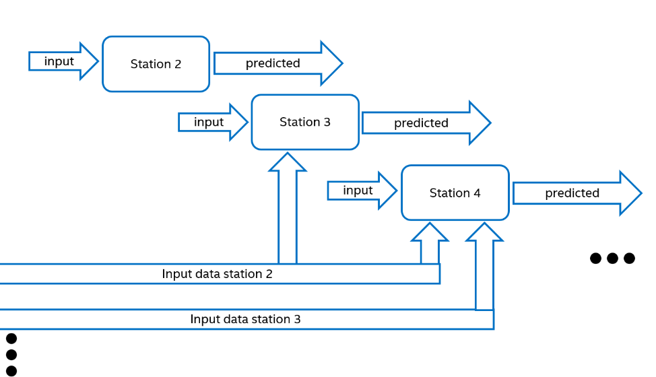

הכניסות צשותפות לכל התחנות הם זמן שהוא מהצורה יום בשבוע שאותו אנו הופחים לדאמי לדוגמה אם אנו בודקים יום שלישי אז נעביר למודל את [0,0,1,0,0], שעה ודקה, בעצם זה זמן יציאה של האוטובוס מתחנה מרכזית, מספר קו, וכל תחנה שמקבמלת תחנות הבאות שהם X זהו זמנים בשניות. בסופו של דבר אנו גם ממרים דקות לשניות. צורת הטבלה שאיתה אנו עובדים אפשר לראות בתמונה הבאה:
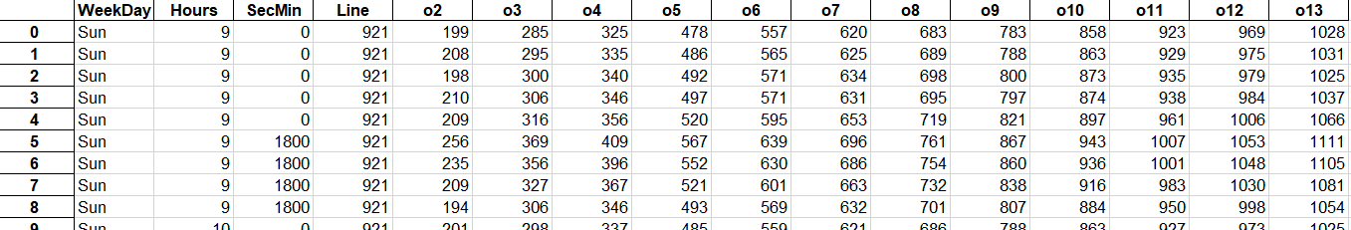

בסופו של דבר אנו בדקנו דיוק של מודל בעזרת סטטיסטיקות:
- MSE
- RMSE
- R^2

בדקנו שגיאות של מודל בין תוצאה מנובה וטסט:
- MIN ERROR
- MAX ERROR
- ABSOLUTE ERROR
- STD

- XGBOOST CLASIFIER
מודל נספת שהשתמשנו היא מודל של קלספיקציה. גם הוא בין האלגורתמים פופלריים וסגנון עבודה שלו מזכיר ממש את Xgboost Regression. מודל זאת טיפה יותר קשה להבנה אבל בכל זאת אנו ננסה להסביר איך המודל עובדת. הדבר המרכזי פה שהשתמשנו ב XGBOOST קלסיפיקציה, במלים אחרות מה אני אומר פה? האם אוטובוס היה בשעה זאת בתחנה?אם כן אז יקבל 1 לוגי ו 0 לוגי כאשר הוא לא היה בתחנה הזאת. דוגמה של טבלה מהסוג הזה למטה:
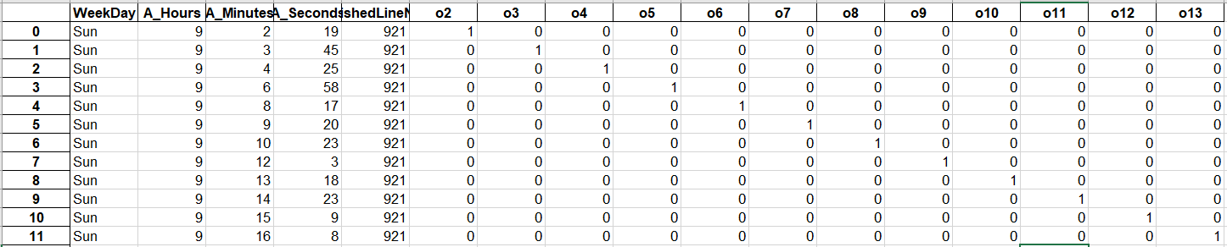
אז בקלות אפשר לראות שיש לנו יום בשבוע, שעה מתי הוא היה בתחנה, השעה מפורקת
לשעות, דקות ושניות, ומה שנאמר למלא האם הוא היה בשעה זאת מקבל 1 ושאר תחנות מקבלים 0. בסופו של דבר כל תחנה תהיה מודל והכניסות שלה הם שעות, דקות, שניות, מספר קו והיציאה היא 0 או 1 צדקנו בשעה או לא. בנינו מודל לכל תחנה והדיוק הוא ממש גבוה אבל אנו חושבים צריך להזהר מהדיוק כי בגדול מעניין אותנו נתון מתי אמרנו כן וצדקנו.
אז איך בכל זאת אנחנו מקבלים זמן הגעה לתחנה מסוימת? בשביל זה בנינו פונקציה שהיא מקבלת מארך של כל המודלים(מודלים של תחנות), פונקציה מקבלת זמן נוכחי ואיזה תחנה(מספר תחנה) אנחנו רוצים לדעת. בתוך פונקציה יש לוגיקה שבעזרתה אני מתחיל לחפש את כל האפשרויות מתי אוטובוס בפעם הראשונה פוגע בתחנה מהשעה שהזנתי לו. במלים אחרות אני מחפש X שעבורם נקבל במודל ספיציפי 1 ביציאה.
נקח דוגמ: אנו רוצים לדעת מתי אוטובוס תגיע לתחנה 7, השעה עכשיו 11:34,מה פונקציה תעשה? היא תתחיל לבדוק כל האפשרויות משעה 11:34 עד שתגיע בפעם הראשונה לתחנה 7 עבור שעות שאנו בודקים, ותתחיל למלא את כל האפשרויות עד שתסיים בדיקה עבור תחנה 7 במלים אחרות עד שנרא תחנה 8, ותחזיר את דאטה, ובדאטה אנו נבחר ראנדומלי שורה 1, כי רוב הדאטה הם ממש קרובים הבדל עד 3 דקות. לא חושבים שזאת מודל הכי מושלמת אבל היתה פה חשיפה מחוץ לקופסה.

תוצאות
- סטטיסטיקה תאורית:

- עבור מודל של רגרסיה שינינו כמה דברים כדי לראות שהמודל שלנו באמת נותן תוצאות טובות ודיוקים טובים ומיטביים. דבר ראשון- חיפשנו את ערך ה- R^2 כדי לראות קשר בין הדאטה האמיתית לדאטה המנובאת. ככל שהערך קרוב ל 1 כך נקבל דיוק טוב יותר אך לא ניתן להסתפק רק בזה. כלומר נרצה לראות באיזה אופן הנקודות מפוזרות סביב קו ישר, כאשר דרך החישוב היא:

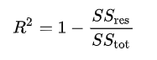
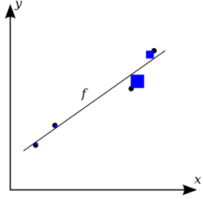

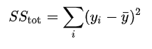

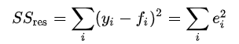

בשלבים הבאים חפשנו MSE או RMSE. מספיק למצוא אחד מהם כיוון RMSE זה שורש של MSE. שזה ההבדל בין האומד לבין מה שנאמד. ההבדל נובע בגלל האקראיות או בגלל שהאומד לא לוקח בחשבון את המידע שיכול לייצר אומד מדויק יותר.
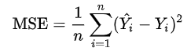

בשלבים הבאים חפשנו גם את הטעיות בין הניבוי לסט המבחן שאנו עושים וזו הייתה שגיאה אבסולוטית ושגיאה מקסימלית.

בשלבים אחרונים לקחנו את הדאטה המנובאת ובדקנו השערות :
H0 – אין הבדל
H1 – יש הבדל
ובסופו של דבר בדקנו מה אחוז הפגיעה בכל ההשערות.

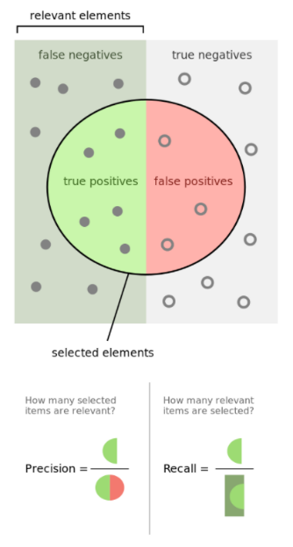
- עבור מודל הקלאספיקציה, בדקנו את הדברים הבאים :
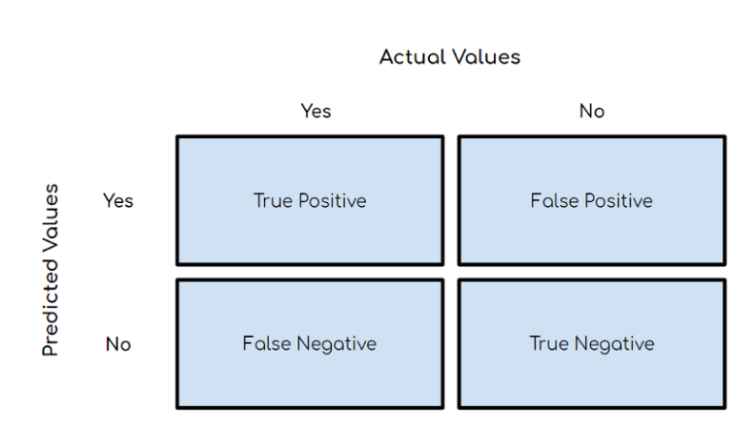

בגדול רצינו לראות בכמה אנחנו צודקים במודל שלנו כאשר אמרנו כן ובאמת צדקנו, וכאשר אמרנו לא ובאמת לא צדקנו. אז מה חפשנו במודל שלנו עבור כל תחנה(בגלל שכל תחנה זאת מודל שלנו):
- דיוק של מודל,
- Precision,
- Recall,
- F1,
- Auc,
- מטריצת שכיחויות.

- תוצאות הרצות האלגוריתמים:
- XGBOOST רגרסיה.
בוא נראה איזה תוצאות קבלנו למודל הזה
 |  |  | Model Statistic data information with weekday
 | Station 2 | Station 3 | Station 4 | Station 5 | Station 6 | Station 7 | Station 8 | Station 9 | Station 10 | Station 11 | Station 12 | Station 13
R^2 | 0.39 | 0.73 | 0.89 | 0.9 | 0.9 | 0.94 | 0.97 | 0.98 | 0.98 | 0.98 | 0.99 | 0.97
RMSE | 38.2 | 33.6 | 23 | 24 | 31 | 25 | 16 | 14 | 14 | 16 | 10 | 20
The statistic Data: difference between y-test to predicted
Max | 202 | 166 | 136 | 90 | 184 | 169 | 136 | 71 | 139 | 217 | 58 | 233
Abs. Err. | 23 | 22 | 12 | 15 | 18 | 15 | 9 | 9 | 8 | 7 | 7 | 10
STD | 38.2 | 33.6 | 23 | 24 | 31 | 25 | 16 | 14 | 14 | 16 | 10 | 20
Hypothesis Accuracy for Tuesday 11:25 |  |  |  |  |  |  |  | Hypothesis Accuracy for Tuesday 16:45
H0 | 81% |  |  |  |  |  |  | H0 | 81%
H1 | 19% |  |  |  |  |  |  | H1 | 19%
Hypothesis Accuracy for whole days |  |  |  |  |  |  |  | Hypothesis Accuracy for whole days
H0 | 91% |  |  |  |  |  |  | H0 | 79%
H1 | 9% |  |  |  |  |  |  | H1 | 21%
 |  |  |  |  | Predicted Data
11:25 | 190 | 265 | 307 | 449 | 528 | 586 | 652 | 752 | 826 | 893 | 943 | 987
16:45 | 256 | 416 | 451 | 628 | 758 | 866 | 938 | 1031 | 1107 | 1167 | 1198 | 1269
 |  |  |  |  | Actual Data H0
11:25 | 182 | 252 | 292 | 437 | 513 | 574 | 638 | 745 | 822 | 886 | 931 | 975
16:45 | 243 | 387 | 428 | 613 | 757 | 834 | 899 | 999 | 1072 | 1137 | 1184 | 1232
 |  |  |  |  | Actual Data H1
11:25 | 177 | 248 | 298 | 353 | 400 | 446 | 489 | 572 | 634 | 676 | 701 | 752
16:45 | 247 | 333 | 366 | 587 | 650 | 746 | 854 | 941 | 996 | 1037 | 1092 | 1113

בטבלה אפשר לראות מלא אינפורמציה, בוא נתחיל להבין שלב אחרי שלב. אנחנו רואים איך r^2 משתפר ממצב 0.39 עד מצב כמעט מושלם ל 0.98 בערך(בסעיף קודם מוסבר אופן פעולה של מודל). אחרי זה אנחנו רואים השגיאות בין דאטה אמתית לדאטה מנובא. שגיאות מינימום מקסימום מראות אותו דבר, פשוט צריך להיות בערך מוכלת, רצינו להראות שגיאות בשתי הצדדים של קו ישר לרגרסיה. בשלב של השארות לקחנו ובדקנו בקמה אחוזים ובאיזה שעה ויום בשבוע שבחרנו אנו פוגעים וצודקים ובכמה אנחנו לא צודקים, בחרנו בשתי שעות בשעה של עומס ובשעה רגועה, ויום בשבוע שלישי. אפשר לראות תוצאות בהתאם. אחרי זה גם בדקנו אותה השארה גם בכל ימי שבוע. בסוף לקחנו ממש זמן שניבאנו ודוגמאות של H0 וגם של H1. אנחנו גם שלא צודקים רואים שזמנים עדיין נראים טוב. כל הגרפים וקודים אפשר לראות בתקיה עם כל קבצים של פייטון. אנחנו נתן דוגמה לתוצאה של גרפים ברגרסיה XGBOOST באחד התחנות(גרף מצד שמאל של תחנה 2 גרף מצד ימין של תחנה 12)
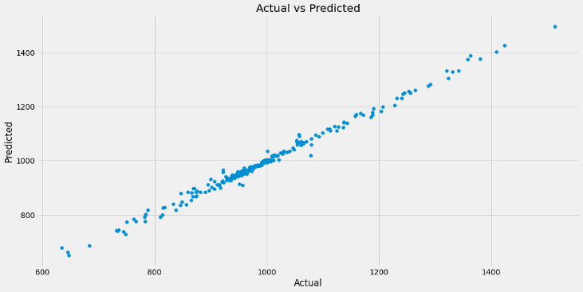
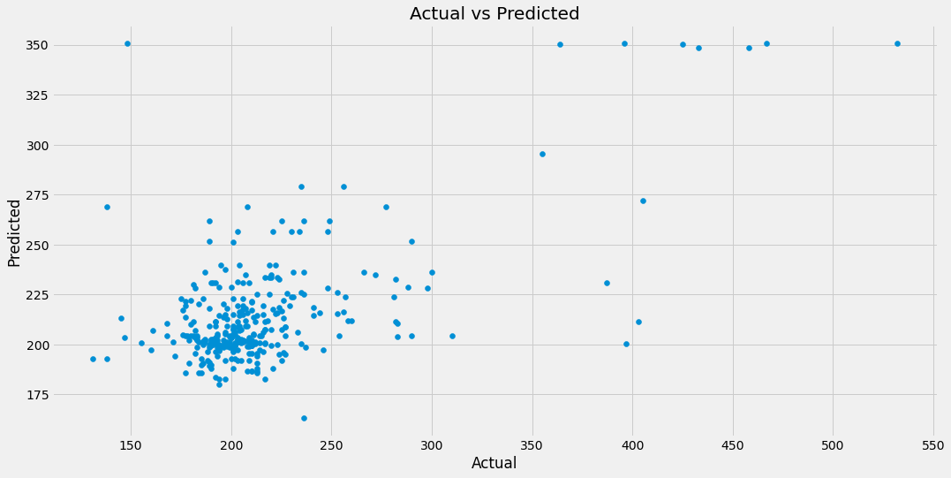

- רגרסיה לניארית:
נתבונן בתוצאות הרגרסיה הליניארית ונשווה אותם לXGBOOST רגרסור:

 | Station 2 | Station 3 | Station 4 | Station 5 | Station 6 | Station 7 | Station 8 | Station 9 | Station 10 | Station 11 | Station 12 | Station 13
R^2 | 0.06 | 0.69 | 0.88 | 0.75 | 0.84 | 0.97 | 0.98 | 0.98 | 0.99 | 0.99 | 0.99 | 0.99
RMSE | 47.4 | 35.9 | 23.8 | 38 | 38.8 | 17.5 | 13.1 | 12 | 9.9 | 9.6 | 8.1 | 12.5
Max Error | 294 | 159.7 | 199.8 | 122 | 258.9 | 128.8 | 130 | 60.25 | 48.3 | 57.7 | 47.3 | 62.5
Abs.Error | 27.9 | 26.5 | 12.2 | 28.2 | 22.7 | 10.7 | 6.5 | 6.8 | 5.9 | 5.4 | 4.2 | 8.1
גם הרגרסיה הליניארית נתנה תוצאות לא רעות, אם כן הבעיה היחידה שהרגרסיה הליניארית היא אכן פחות גמישה מXGBOOST רגרסיה ודורשת אחרי כן הפעלת כלים נוספים כדי לקבל תוצאה יותר טובה, דוגמת GRADIENT DESCENT . כל הגרפים וקטעי הקוד ניתן לראות בתקיה עם כל קבצי הפייתון. דוגמה לתוצאה של הגרפים ברגרסיה הליניארית באחת מהתחנות (גרף מצד שמאל - - של תחנה 2, הגרף מצד ימין - של תחנה 12)
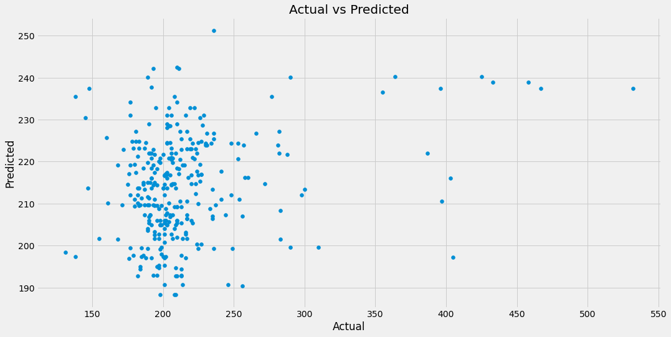
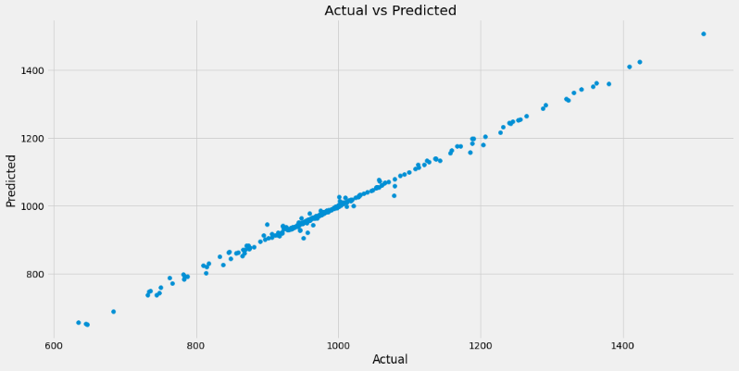

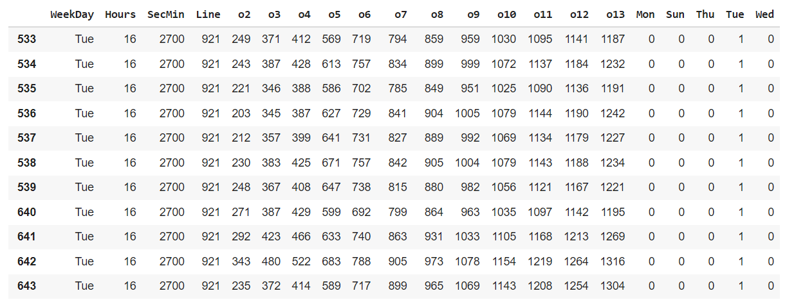
תוצאות ניבוי עבור רגרסיה ליניארית לעומת דאטה אמתית:
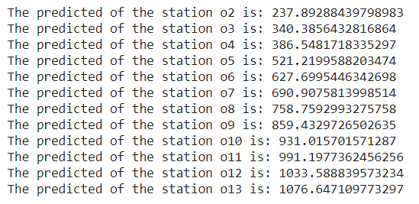
- מודל של XGBOOST לקלאספיקציה.
רעיון המודל מוסבר לפני הצגת הטבלה של תוצאות עבור כל תחנה מהסיבה של תחנה מהווה מודל בפני עצמו:
 | Station 2 | Station 3 | Station 4 | Station 5 | Station 6 | Station 7 | Station 8 | Station 9 | Station 10 | Station 11 | Station 12 | Station 13
Accuracy | 0.96 | 0.94 | 0.94 | 0.94 | 0.93 | 0.92 | 0.93 | 0.93 | 0.94 | 0.92 | 0.92 | 0.93
Precision | 0.88 | 0.7 | 0.74 | 0.81 | 0.77 | 0.74 | 0.77 | 0.67 | 0.77 | 0.65 | 0.54 | 0.75
Recall | 0.68 | 0.42 | 0.42 | 0.4 | 0.22 | 0.2 | 0.24 | 0.3 | 0.28 | 0.19 | 0.1 | 0.29
F1 Score | 0.77 | 0.52 | 0.53 | 0.53 | 0.35 | 0.31 | 0.37 | 0.4 | 0.4 | 0.29 | 0.17 | 0.42
ROC AUC | 0.84 | 0.7 | 0.7 | 0.7 | 0.61 | 0.6 | 0.62 | 0.64 | 0.63 | 0.59 | 0.55 | 0.64

פה היינו צריכים להיזהר כאשר ראינו דיוק של מודל, כי המודל נותן דיוק ממש גבוה וזה אכן נכון אך השאלה שלנו פה הייתה מה אנחנו מחפשים. זאת ועוד, השורה בולטת והחשובה ביותר זאת PRECISION, זו שורה שנותנת לנו תוצאה מתי אמרנו כן וקבלנו כן (TP).
אם נתבונן בגרפים אז בכל גרף רואים התכנסות שלו, בעצם אנחנו מצלחים לשפר את השגיאה במהלך הלמידה של המודל, וכאמור לעיל, ניתן דוגמה עבור תחנה 2(גרף מצד שמאל זאת פונקציה logloss):
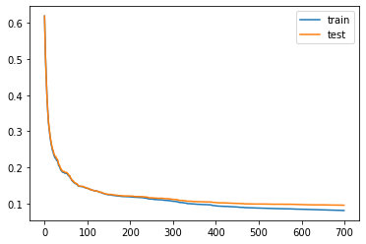
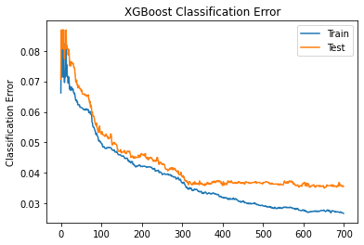

מסקנות ודיון

א. מסקנות
המסקנות שאיתן יצאנו מהפרויקט היו שעצם ההתעסקות בתחום לא תחום קל שאפשר ישר להביא או פשוט לשלוף פיתרון לבעיה כיוון שהקושי זה משהו שממש קשה לדעת מה יקרה בעוד זמן מסוים, בהתחשב בכל הפרמטרים שבאים לידי ביטוי בכביש ועצומתם וחוסר היכולת באמת לדעת כיצד ואיך ייגמר כל יום בכביש, אך כן אפשר להגיע דיוקים טובים ולתוצאות טובות, ואפילו לשפר מה שיש עכשיו למשרד התחבורה. אנחנו חושבים שכן הצלחנו לבנות מודל שנותן תוצאות טובות וגם הרבה יותר יעיל ומדויק ממה שיש במשרד התחבורה. יתרה מכך, הכל עניין של דאטה וכמה דאטה נאספה וקיימת במערכת, אבל בכל אופן הצלחנו עם דאטה שהוא מוגבל יחסית ואין הרבה פיצ'ירים למשחק ולהגיע לתוצאות יפות ומדויקות.

ב. מה למדנו מהעבודה:
במהלך העבודה על הפרויקט, למדנו הרבה דברים, כגון סדר עבודה, אם זה תהליך איסוף הדאטה ולחיות בזמן אמת את מחזור חיי הדאטה כמו שלמדנו בקורסי המבוא, וכן כיצד לבצע אינטגרציה בין תחומים שונים של תכנות וליצור תאימות מיטבית וכמובן, והכי חשוב זה דאטה. דאטה שאנחנו מבינים אותה, דאטה שאנחנו כן יודעים מה לעשות איתה ולבצע כל מני פעולות וואיראציות של הדאטה כדי להתאים אותה למודל שאותו אנחנו נרצה להפעיל כדי לבצע את החיזוי, והרגשנו על בשרנו איך באמת 80 אחוז מהעבודה הינה האיסוף והבנת הדאטה, עוד לפני שמתחלים לגעת באלגורתמים עצמם.

ג. יתרונות וחסרונות של העבודה הנוכחית כיצד התמודדנו:
יתרונות הפרויקט היו שלמדנו מודלים חדשים, בעיקר אלו שעשינו בהם שימוש. היינו צריכים להיות בקשר עם משרד התחבורה לגבי הגישה לדאטה עצמה שלא קיימת בשום מקום אחר מלבד משרד התחבורה ואגף הטכנולוגיה שלהם בפרט. החיסרון היה שלא קבלנו סביבת עבודה שאפשרה עבודה נוחה ויעילה עבורנו ועבור העבודה הסיזיפית עם הדאטה והעיבוד, כמובן שעל כל זה העיבה הקורונה, שהקשתה על שנינו להיפגש נוכח הסגרים והמרחק הרב בנינו. כמו כן, מאגר הדאטה לא היה נגיש, והינו צריכים לחשוב איך אנחנו כן מצלחים לגשת לדאטה ולבנות אוטומציות כך שלא נצטרך לשבת שעות ליד מחשב וגם אם הינו יודעים איך לעשות את כל זה לעשות בעזרת שרת כלשהו אז אולי כל העניין היה הרבה יותר בעל נפח ומאפשר תוצאות טובות יותר מכיוון שכל עוד השתמשנו במחשבים האישיים שלנו ולא היה לנו ברירה אחרת, היינו מוגבלים במשאבים ובסביבות העבודה שלנו כיוון שהדאטה הייתה יכולה להיאסף כל עוד המחשבים נמצאים תחת רשת האינטרנט שדרכה הייתה לנו גישה למידע. ובכל זאת הצלחנו להגיע לכמויות דאטה יפות.

ד. מבט לעתיד:
חשבנו כיצד ניתן לפתח את העבודה: אם מסתכלים לעבר העתיד אז ניתן להשתמש בפרויקט זה לבצע אין ספור שימושים איתו, אם זה לפתח אפליקציה בהתבסס על המודלים שיש לנו, ועל דבר כזה חשבנו על כך שמדובר במקסימום של שנה או שנתיים, לא הרבה זמן, במונחים של אפליקציה. בספריה שהשתמשנו Waze API - זו ספריה שהיינו יכולים להשתמש להרבה דברים כמו , הרעיון שהגיע ממש כבר בסוף פרויקט, לקחת את הספריה ולבנות מלא דאטה בעזרת הספריה, ואז לקחת את הדאטה שאנחנו אספנו ובעצם לחקור שאלת מחקר שונה במקצת: "זמני איחור מתחנה מרכזית/תחנה ראשונה" שאלה זו נבעה כיוון ששמנו לב שהאוטובוס כמעט אף פעם לא יוצא בזמן או שספיר המערכת שלהם.

